Continuité pédagogique – Pronote
DISCUSSION PRONOTE ET COURS
Au début de chaque séance de cours :
- Aller dans « Communication »

- Cliquer sur l’onglet « Discussions »
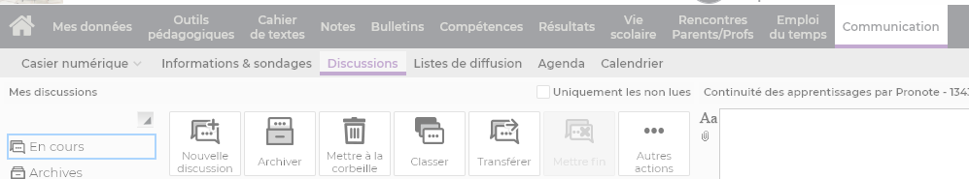

- Attendre que le professeur lance la discussion pour l’heure de cours.

Par exemple, si vous avez cours de maths le lundi 23/03 en M4, vous devriez avoir la discussion qui apparaitra sous la forme suivante :
Cours de Maths du Lundi 23/03 en M4 ET le message du professeur
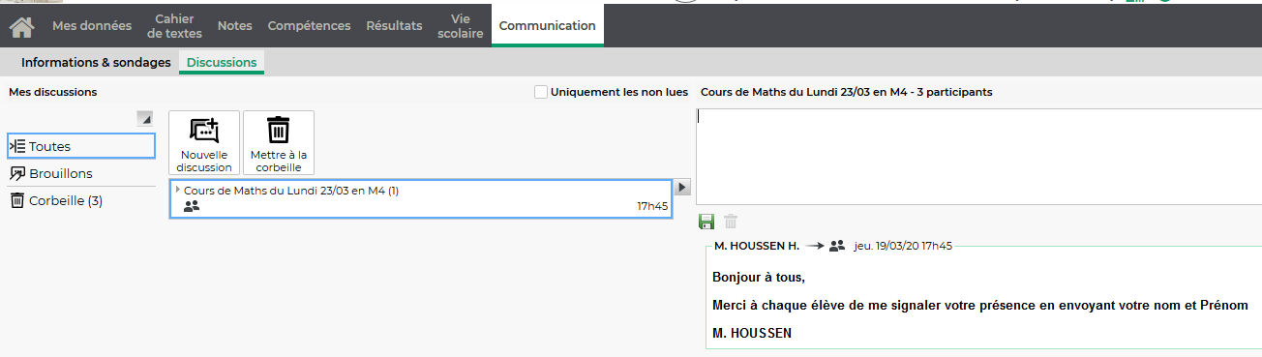

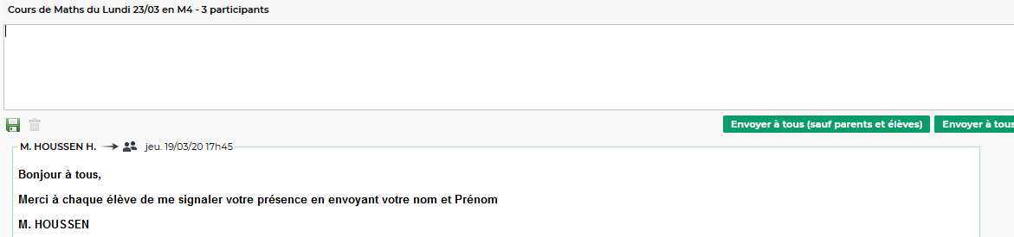
- Vous devrez alors indiquer votre présence en tapant votre nom et votre Prénom dans cette boite de dialogue.

- Envoyez ensuite le message en cliquant sur « Envoyer à tous (sauf parents et élèves) »
- Vous obtenez ceci :
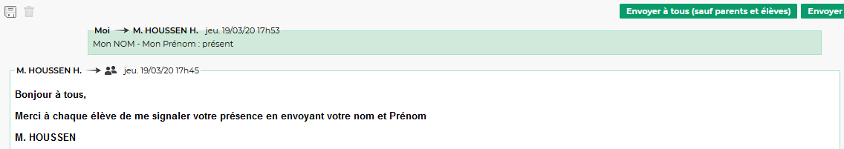

Le message a été envoyé uniquement au professeur, ce qui permet de ne pas surcharger les discussions.

Les échanges peuvent alors commencer.
Le professeur envoie un message avec par exemple une pièce jointe à ouvrir.
Vous pouvez alors participer à la discussion en posant des questions si besoin,
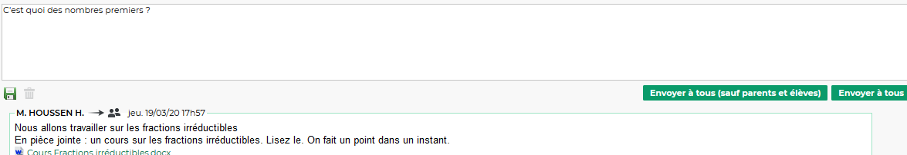
et en cliquant sur « Envoyer à tous »

C’est important à ce moment d’utiliser le bouton « Envoyer à tous », pour que tous les autres élèves puissent voir quelles questions ont été posées.
Le bouton « Envoyer à tous (sauf parents et élèves) » ne doit donc plus être utilisé pendant l’heure de cours.
Le professeur peut aussi mettre à disposition un lien externe, vers un site par exemple.
Pour les fichiers volumineux, le professeur pourra mettre à disposition un lien de téléchargement qui est limité dans le temps. N’attendez donc pas trop longtemps pour le télécharger
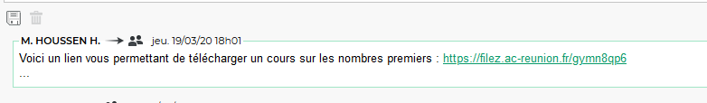

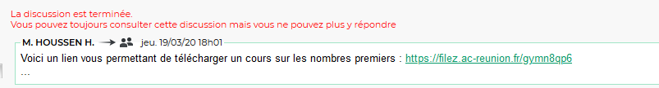
Enfin, lorsque le cours est terminé, le professeur mettra fin à la discussion.

Vous pourrez toujours visualiser les échanges, mais vous ne pourrez plus poursuivre la discussion.
Il faudra attendre la prochaine séance de cours avec cet enseignant (qui ouvrira un autre fil de discussion pour la date et l’heure de cours prévues à l’emploi du temps) pour lui poser des questions.

